DOKUMENT FORMALNYCH KWALIFIKACJI – ŚWIADECTWO WYDANE PRZEZ UCZELNIĘ
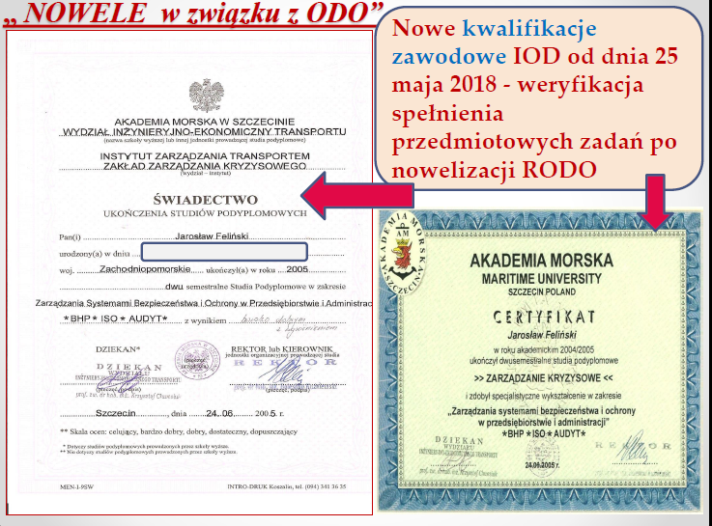

UPRAWNIENIE AUDYTORA STRON TRZECICH WYDANE PRZEZ UPRAWNIONĄ JEDNOSTKĘ CERTYFIKACYJNĄ
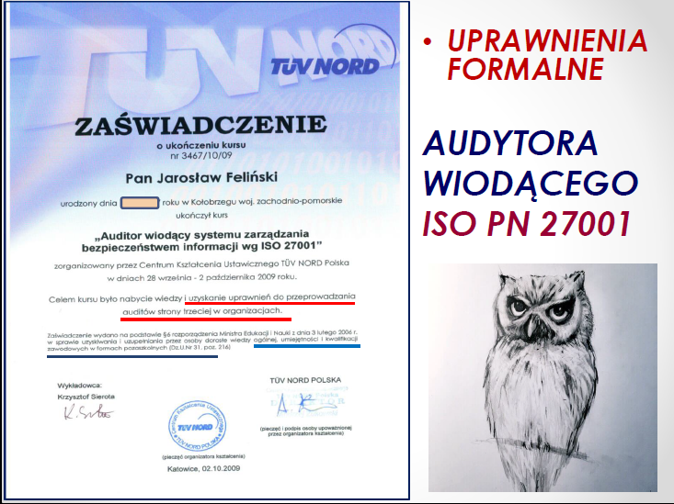

JJF

